- En el newsletter ( http://jose.creativamotions.com/adefnewsletter/adef-newsletter.html )
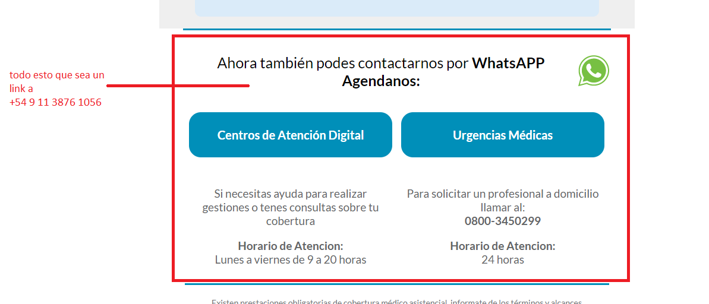

- En http://jose.creativamotions.com/adefnewsletter/adef-videocallsteps.html
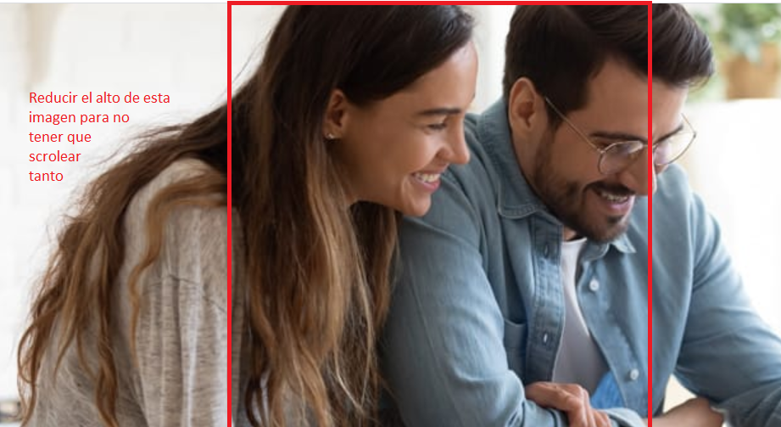

- http://jose.creativamotions.com/adefnewsletter/adef-videocallsteps.html En 5.7 y 8 cambiaf John Doe por Alberto Rodriguez - En todas las partes que aparece ---> Esto lo hace un diseñador despues te paso.
Nuevas pantallas: https://www.dropbox.com/sh/ljppqgla46jisoe/AABdcxWaeCtG50q5rwcyucxla?dl=0

- En la parte de abajo de http://jose.creativamotions.com/adefnewsletter/adef-videocallsteps.html tambièn

- En http://jose.creativamotions.com/adefnewsletter/adef-medicamentos.html, en el punto 1, saca todo este texto y el código de seguridad de tres dígitos que se actualiza cada 60 segundos-

- En la parte de abajo de http://jose.creativamotions.com/adefnewsletter/adef-medicamentos.html tambièn

